台北市松山高中九十七年度第二學期第二次期中考高二化學科試題
範圍：CH7-3~CH8-5+實驗7~9 考試時間：70分鐘

原子量：H=1；C=12；O=16；Na=23；Ca=40；Ba=137 參考數值：log2=0.3；log3=0.48；log5=0.7

第一部分：單一選擇題(共57分)
說明：第1題至第12題，每題2分；第13題至第23題，每題3分。每題各有5個備選答案，答錯不倒扣，答案需在「答案卡」上標出。
1.使用過錳酸鉀的氧化還原滴定，通常都在酸性條件下進行。下列哪種酸最適合該類實驗使用？
(A)硝酸 (B)鹽酸 (C)硫酸 (D)草酸 (E)氫硫酸。
2.下列四種溶液中，何者與同體積的0.1 M氫氧化鈉溶液混合後，所得溶液具有最大的pH值？
(A)0.1 M HCl (B)0.1 M H₂SO₄ (C)0.1 M HNO₃ (D)0.1 M HClO₄ (E)0.1 M CH₃COOH。
3.pH=3之HCl_{(aq)}與pH=9之NaOH_{(aq)}兩溶液相混合為pH=7的溶液時，其體積比(HCl：NaOH)為：
(A)10⁴：1 (B)10²：1 (C)1：1 (D)1：10² (E)1：10⁴。
4.下列物質畫底線元素的氧化數何者與硫代硫酸根離子(S₂O₃^{2－})中硫的平均氧化數相同？
(A)NH₄NO₃ (B)NaH (C)CrO₄^{2－} (D)OF₂ (E)H₃PO₄。
5._Al+_OH－+_H₂O→_Al(OH)₄－+_H₂方程式平衡後，各項係數的最簡整數比總和為多少？
(A)10 (B)12 (C)15 (D)17 (E)20。
6.交通警察利用酒精(乙醇)吹氣濃度試驗，檢驗駕駛者體內酒精含量。其所依據的化學反應式如下：
x K₂Cr₂O₇ + y H₂SO₄ + 3 CH₃CH₂OH→ 2 Cr₂(SO₄)₃ + z K₂SO₄ +3 CH₃COOH + 11 H₂O
試求乙醇中被氧化成乙酸之碳的氧化數變化：
(A)＋1→－2 (B)－1→＋2 (C)＋1→－3 (D)－1→＋3 (E)0→＋2。
7.稀硝酸(2~3M)與鋅片及銅片反應的主要產物配對(Zn，Cu)，何者正確？
(A)H_{2(g)}，H_{2(g)} (B)O_{2(g)}，NO_{(g)} (C)NO_{2(g)}，NO_{(g)} (D)NH₄⁺_{(aq)}，NO_{(g)} (E)NO_{2(g)}，NH₄⁺_{(aq)}

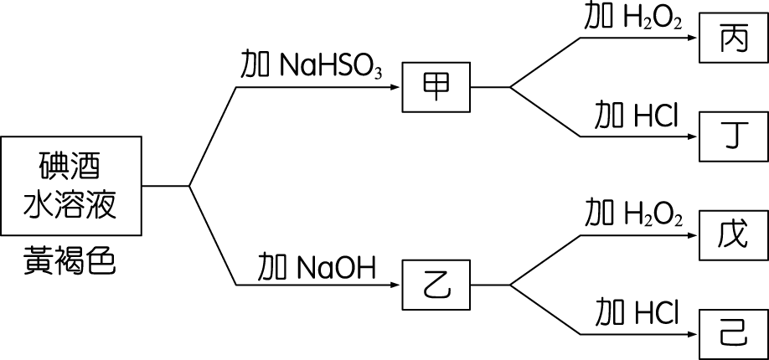
[題組]根據以下的實驗流程及右側示意圖，回答8~9題：
(1)用一透明杯子取蒸餾水80毫升，並滴入碘酒
至溶液呈黃褐色後，分成約兩等量的兩杯。
(2)在其中的一杯溶液中滴入0.1 M的亞硫酸氫鈉
x滴，攪拌後黃褐色消失，溶液變成無色，稱
此溶液為甲液。
(3)在另一杯的溶液中，加1 M的氫氧化鈉溶液y滴，攪拌後顏色消失，稱此溶液為乙液。
(4)將無色的甲液再分成約等量的兩杯。在其中的一杯加入3％的雙氧水x滴，攪拌後靜置數分鐘，稱此溶液為丙液。另一杯則加入1 M的鹽酸2y滴，攪拌後得丁液。
(5)同樣將乙液分成約等量的兩杯。在其中的一杯加入3％的雙氧水x滴，攪拌後得戊液，而另一杯則加入過量1 M的鹽酸2y滴，攪拌後得己液。
8.試問下列哪些溶液最可能呈現黃褐色？
(A)丙丁 (B)丙戊 (C)丙己 (D)戊己 (E)丁己。
9.乙液中存在物質的成分最不可能有何者？
(A)I－ (B)IO₃－ (C)I₂ (D)OH－ (E)Na＋。

[題組]過氧化氫(H₂O₂)除了是市售雙氧水的主要成分外，在生活中或實驗室定性及定量上也應用廣泛，試回答下列關於過氧化氫應用反應的問題(10~12題)：
10.油畫所使用的顏料含某種白色的鉛化合物，置於空氣中，日久天長就會變成黑色的PbS，從而使油畫的色彩變暗。若用H₂O₂來“清洗”，則可使PbS轉變為白色的PbSO₄，故油畫顏色得以復原。其方程式為：4H₂O_{2(aq)}+PbS_{(s)}→PbSO_{4(s)}+4H₂O_{(l)} 此反應中H₂O₂作為？
(A)催化劑 (B)淨水劑 (C)氧化劑 (D)還原劑 (E)乾燥劑。
11.在製造泡沫塑膠的過程中要利用H₂O₂分解反應放出的氧，來製造出泡沫。其方程式如下：2H₂O_{2(aq)}→2H₂O_{(l)}+O_{2(g)} 此反應中H₂O₂又為何？
(A)催化劑 (B)淨水劑 (C)氧化劑 (D)還原劑 (E)既為氧化劑又為還原劑。
12.向紫色的酸性過錳酸鉀溶液中滴加H₂O₂溶液，過錳酸鉀的紫色立即褪去。有關的離子方程式為：2MnO₄－_{(aq)}+5H₂O_{2(aq)}+6H⁺_{(aq)}→2Mn²⁺_{(aq)}+5O_{2(g)}+8H₂O_{(l)}
在該反應中，每2 mol的KMnO₄反應，其電子轉移為多少莫耳？
(A)12 mol (B)10 mol (C)8 mol (D)5 mol (E)2 mol。

13.下列哪一種不是氧化還原反應？
(A)由水蒸氣及紅熱的焦煤製造水煤氣(主要含一氧化碳及氫)
(B)鋅片溶於稀硫酸放出氫
(C)碳酸鈣溶於鹽酸放出二氧化碳
(D)由氮及氫以哈柏法製氨
(E)綠色植物行光合作用製造葡萄糖。
14.有一個A₂O₈^{n－}離子在一定條件下，可以把Mn²⁺氧化成MnO₄－，若反應後A₂O₈^{n－}被還原成AO₄^{2－}離子，又知氧化劑與還原劑的莫耳數比為5：2，則A₂O₈^{n－}中的n值為若干？
(A)1 (B)2 (C)3 (D)4 (E)5。
15.欲滴定某二元弱酸，首先秤此弱酸2.40克溶於水使成200 mL之溶液，然後取其中的50 mL以0.05 M之Ba(OH)₂滴定，用去125 mL時，因滴定過量，又以0.2 M之HCl反滴定，達當量點時用去HCl_{(aq)} 2.5 mL，則此二元弱酸的分子量？
(A)50 (B)100 (C)160 (D)210 (E)400。
16.有一含Fe^{2＋}離子水溶液，取相同體積且分別以0.2 M KMnO₄或0.1 M K₂Cr₂O₇溶液在酸性條件下滴定，達當量點時所用滴定液之體積分別為A毫升及B毫升，則A與B之比值(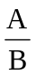)為何？
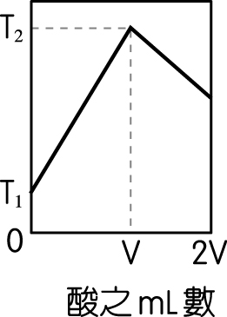
(A) (B) (C) (D) (E)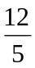。
17.於濃度2a mol/L之某鹼性水溶液V mL中，當加入濃度a mol/L之某酸水溶液後，其所加酸之mL數與反應液之溫度關係如右圖所示，此中和反應為下列哪一組？

(A)KOH、CH₃COOH (B)Ba(OH)₂、HCl
(C)NaOH、H₂SO₄ (D)Ca(OH)₂、H₂SO₄ (E)NH₃、CH₃COOH。
18.有一不純的NaHC₂O₄ 2 g加水配成50 mL的甲溶液，今取20 mL的甲溶液，用0.25 M的NaOH_{(aq)}滴定，滴入10 mL恰達當量點；又另取剩餘的甲溶液30 mL滴定被酸化的KMnO_{4(aq)} 10 mL，恰可使紫色褪去。求KMnO_{4(aq)}溶液的莫耳濃度為若干？
(A)0.075 M (B)0.15 M (C)0.21 M (D)0.43 M (E)0.71 M。

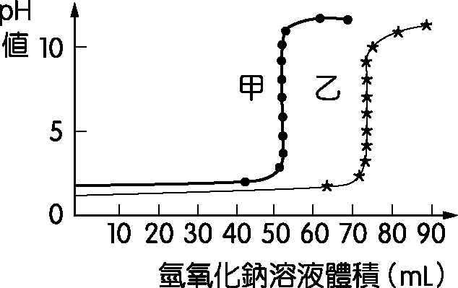
19.用標準的氫氧化鈉溶液標定體積為25 mL的硫酸溶液，其滴定曲線如右圖中的曲線甲；若事先於硫酸溶液中加入1.0 M的鹽酸5.0 mL，則滴定曲線如曲線乙。試求硫酸的濃度為？
(A)0.15 M (B)0.25 M (C)0.50 M
(D)0.75 M (E)1.00 M。
20.進行碘滴定實驗時，取未知濃度的KMnO₄溶液40 mL，酸化後加入過量的KI_{(aq)}，再以澱粉為指示劑，然後以0.2 M的Na₂S₂O₃溶液滴定，達當量點時耗去Na₂S₂O_{3(aq)} 30 mL，試問原KMnO₄溶液的體積莫耳濃度為何？
(A)0.03 M (B)0.05 M (C)0.06 M (D)0.10 M (E)0.12 M。
21.現有四種金屬 A，B，C，D，其具有以下的性質：
(i)只有A和C會與1.0 M HCl反應產生H₂氣。
(ii)將A加入其他三種金屬的離子溶液中均會產生金屬的B，C，和D。
(iii)金屬B和D^{n+}離子反應會產生金屬D和B^{n+}離子。
基於以上的資訊，若以A，B，C，D充當還原劑，則其還原能力由強至弱之順序為何？
(A)A>C>B>D (B)D>B>C>A (C)A>C>D>B (D)B>D>C>A (E)A>B>D>C。
22.在藥物化學或食品化學常添加抗氧化劑來防止或抑制食品藥物受氧化而分解，如醫學建議服用抗氧化劑，如維生素C、維生素E、β-胡蘿蔔素可降低體內的活潑物質；而食品業者常添加2,6-二第三丁基-對-甲酚(簡稱BHT)來降低氧氣對食品所造成的氧化酸敗現象。若人體正常的血紅蛋白中含亞鐵離子，如誤食亞硝酸鹽，則導致血紅蛋白中的亞鐵離子轉化為鐵離子而中毒。服用維生素C可解除亞硝酸鹽的中毒，下列何者正確？
(A)亞硝酸鹽是還原劑 (B)維生素C是還原劑 (C)亞硝酸鹽被氧化
(D)鐵離子具有還原力 (E)維生素C能把亞鐵離子氧化成鐵離子。
23.已知某一胃藥片之制酸劑成分為碳酸鈣，測定其中碳酸鈣含量的步驟如下：
步驟I：取胃藥片磨碎後的粉末0.5 g置入錐形瓶中。
步驟II：加入50 mL 0.1 M過量之HCl_{(aq)}，煮沸後並冷卻。
步驟III：以酚酞為指示劑，用0.10 M NaOH_{(aq)}滴定，需10 mL始達當量點。
下列有關此實驗的敘述，何者錯誤？
(A)步驟I胃藥片磨碎的目的是使後續的反應速率加快
(B)步驟II加入HCl_{(aq)}的反應為：CaCO₃+2H⁺→Ca²⁺+CO₂+H₂O
(C)步驟III滴定終點呈粉紅色
(D)此胃藥片中含碳酸鈣的重量百分率為20%
(E)制酸劑之制酸量測定實驗常以反滴定法進行。

第二部分：多重選擇題(共28分)
說明：第24題至第30題，每題4分。每題各有5個備選答案，其中至少有一個正確，每答對一個選項，可獲得1/5題分；每答錯一個選項，倒扣1/5題分；整題未作答者，不給分亦不扣分。答案需在「答案卡」上標出。
24.下列氧化劑的氧化力與[H⁺]大小無關？
(A)HNO₃ (B)MnO₂ (C)Cl₂ (D)H₂O₂ (E)K₂Cr₂O₇。

25.下列屬於「自身氧化還原反應」者為：
(A)S+2H₂SO₄→3SO₂+2H₂O (B)2CuCl→Cu+CuCl₂ (C)3ClO－→ClO₃－+2Cl－ (D)P₄+3OH－+3H₂O→3H₂PO₂－+PH₃ (E)2H₂+O₂→2H₂O。
26.下列哪些物質2莫耳，在酸性溶液中恰可與0.8莫耳的KMnO₄作用？
(A)Na₂S₂O₃ (B)H₂SO₃ (C)Fe(NO₃)₂ (D)KI (E)H₂S。
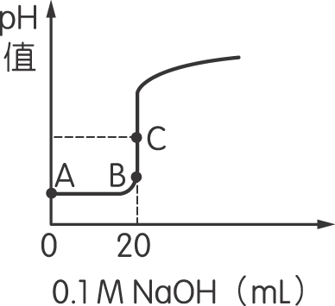
27.右圖是以0.1 M NaOH_{(aq)}滴定未知濃度HCl_{(aq)} 20 mL所得pH值變化滴定曲線，下列敘述何者正確？(log2=0.3)
(A)A點的pH=2 (B)C點的pH=5
(C)達終點時用去NaOH_{(aq)}體積為20 mL
(D)在當量點附近，溶液的pH值改變很快速
(E)加入NaOH_{(aq)}體積為20.1 mL時，溶液pH值約為10.4。

28.若甲為0.10 M的HCl_{(aq)}和乙為0.10 M的CH₃COOH_{(aq)}，今各取甲、乙溶液25.0 mL，分別加入適當指示劑後，再以0.10 M的NaOH_{(aq)}分別滴定之，關於此滴定的敘述，下列何者正確？
(A)滴定前之[H⁺]值大小為：甲=乙 (B)滴定達當量點時，pH值大小為：甲<乙
(C)滴定達當量點時，兩溶液所需滴加之NaOH_{(aq)}體積為：甲>乙
(D)滴定達pH=7時，兩溶液所需滴加之NaOH_{(aq)}體積為：甲>乙
(E)酚酞均可作為甲、乙兩滴定之指示劑。

29.當我們想用標準濃度的NaOH_{(aq)}來滴定未知濃度的HCl溶液時，下列何項是正確敘述或正確操作？
(A)滴定前，滴定管用蒸餾水刷洗乾淨後，隨即將標準濃度的NaOH溶液裝入Teflon材質的滴定管
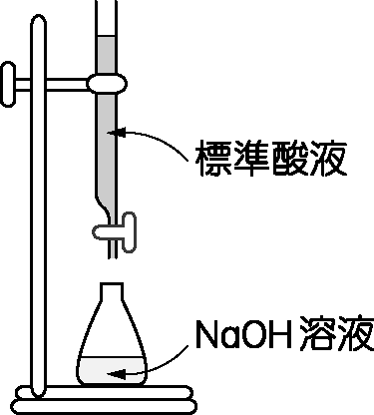
(B)在盛有已知體積HCl_{(aq)}的錐形瓶中加入一些蒸餾水以適當稀釋，不會影響滴定結果的正確性
HCl
鹼
(C)滴定前，錐形瓶用蒸餾水刷洗乾淨後，用未知濃度的HCl_{(aq)}潤洗2~3次
(D)滴定前若滴定管尖嘴部分有氣泡將導致待測酸液濃度偏低
(E)為提高定量結果的準確度，滴定用的標準NaOH_{(aq)}可以先以KHP溶液標定。

30.下列有五種酸鹼滴定的曲線圖，於0.1 M甲液10 mL中逐次加入0.1 M乙液，其所屬之滴定曲線(以pH值作縱軸，乙液體積作橫軸)，何組正確？
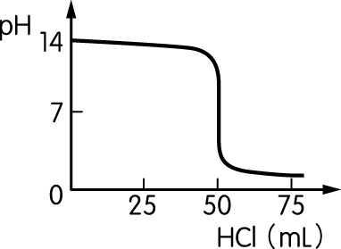
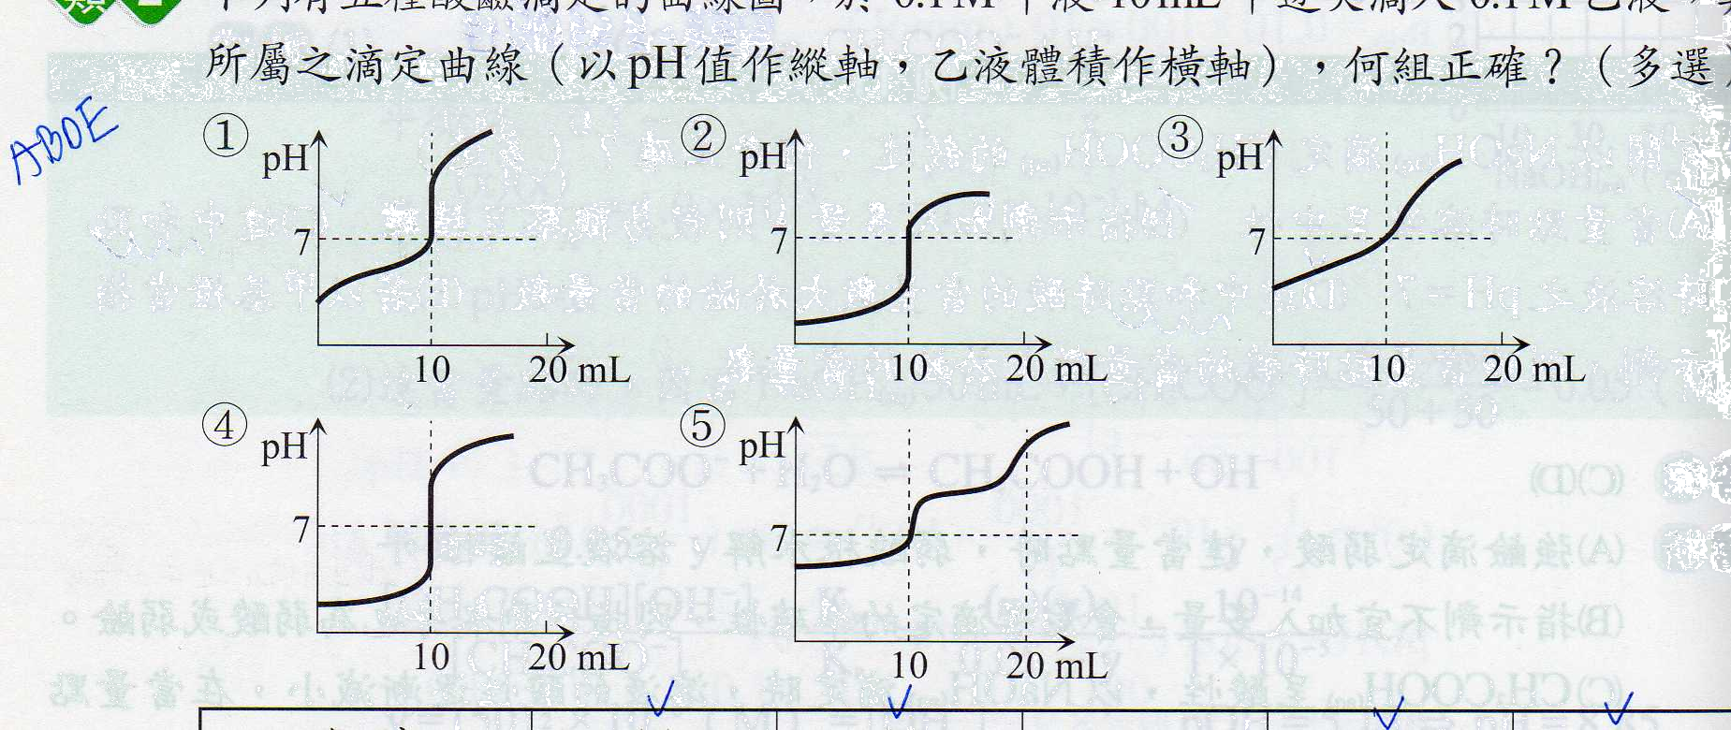

組別 | (A) | (B) | (C) | (D) | (E)
甲液 | 醋酸 | 醋酸 | 氫氧化鈉 | 鹽酸 | 碳酸
乙液 | 氨水 | 氫氧化鈉 | 鹽酸 | 氨水 | 氫氧化鈉
滴定曲線圖

第三部分：非選擇題(共15分) ⬅請直接於答案卷上作答!!!
二年____班 座號：____姓名：____________
台北市松山高中九十七年度第二學期第二次期中考高二化學答案卷

第三部分：非選擇題(共15分)
說明：計算題直接在此答案卷上，寫出計算過程，並將答案列在答案欄中，否則不予計分。每小題各3分。
1.利用0.3 M之NaOH_{(aq)}溶液滴定未知濃度之HCl_{(aq)} 50 mL，當加入NaOH_{(aq)} 50 mL時達當量點，求：
(1)加入NaOH_{(aq)} 25 mL時，混合溶液之pH=？
(2)若加入NaOH_{(aq)}為70 mL，則混合溶液之[H⁺]=？(假設實驗溫度為25℃)
(1)
1

((2)

(1)pH=______ (2) [H⁺]=_____________M
2.用未知濃度的酸性過錳酸鉀溶液，滴定含0.268克草酸鈉(Na₂C₂O₄=134)的溶液：
(1)完成離子反應平衡方程式： MnO₄－+ C₂O₄^{2－}+ H⁺→
(2)當加入10 mL KMnO₄溶液後，再多加一滴KMnO_{4(aq)}，溶液即呈紫色，求KMnO₄溶液的體積莫耳濃度。
(3)此定量實驗中，為何須控制實驗溫度在60~80℃進行？
(1)

(2)

[KMnO₄]=__________M
(3)

台北市松山高中九十七年度第二學期第二次期中考高二化學科參考答案
請指教!!!
第一部分：單一選擇題(共57分)
1 | 2 | 3 | 4 | 5 | 6 | 7 | 8 | 9 | 10 | 11 | 12
C | E | D | D | C | D | D | C | C | C | E | B
13 | 14 | 15 | 16 | 17 | 18 | 19 | 20 | 21 | 22 | 23
C | B | B | B | C | B | B | A | A | B | D

第二部分：多重選擇題(共28分)
24 | 25 | 26 | 27 | 28 | 29 | 30
C | BCD | BE | CDE | BDE | BE | ABD

第三部分：非選擇題(共15分)
1.
(1) [H⁺]=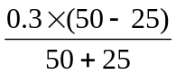=0.1 M
∴pH=1
1
(2) [OH－]=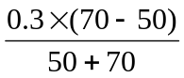=0.05 M
∴[H⁺]=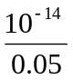=2×10^{－13} M

(1)pH=__1__ (2) [H⁺]=__2×10^{－13}__M

2.
(1) 2MnO₄－+ 5C₂O₄^{2－}+ 16H⁺→ 2Mn^{2＋}+ 10CO₂ + 8H₂O

(2) 2×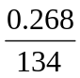=5×C_{M}×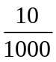

∴C_{M}=0.08 M
[KMnO₄]=__0.08__M
(3)❶加快反應速率
❷避免C₂O₄^{2－}分解

